

,,Europejski Fundusz Rolny na rzecz Rozwoju Obszarów Wiejskich: Europa inwestująca w obszary wiejskie.’’

GKI-7013. 19. .2014.MF Starogard Gdański, 13.05.2014r.

ZAPYTANIE OFERTOWE

Gmina Starogard Gdański zwraca się z zapytaniem ofertowym na realizację zadania: ,,Zagospodarowanie terenu rekreacyjno – sportowego w miejscowości Żabno’’
na podstawie Regulaminu udzielania zamówień w ramach projektów współfinansowanych ze środków pochodzących z Unii Europejskiej, których wartość nie przekracza 30.000 euro (Zarządzenie Nr RGM/32/2014 Wójta Gminy Starogard Gdański z dnia 22 kwietnia 2014r.), z uwzględnieniem art. 4 pkt 8 ustawy Prawo zamówień publicznych z dnia 29 stycznia 2004 r. (t. j. Dz. U. 2013, poz. 907 z późn. zm.).

Przedmiot zamówienia związany jest z realizacją projektu ,,Zagospodarowanie terenu rekreacyjno – sportowego w miejscowości Żabno” (Umowa przyznania pomocy nr 01330-6930-UM1142793/13), który jest współfinansowany ze środków Europejskiego Funduszu Rolnego na rzecz Rozwoju Obszarów Wiejskich w ramach Programu Rozwoju Obszarów Wiejskich na lata 2007 – 2013.

- Nazwa zamawiającego: Gmina Starogard Gdański
ul. Sikorskiego 9
83-200 Starogard Gdański
Tel. (58) 56 250 67
fax (58) 56 246 41

- Opis przedmiotu zamówienia:

Przedmiot zamówienia obejmuje:

1. wykonanie elementów placu zabaw wraz z ich montażem na terenie publicznym w Żabnie.

Elementy placu zabaw to:
- 1 ścianka drabinkowa, sześciokątna, słupy nośne drewniane o przekroju okrągłym, impregnowane ciśnieniowo, wałki o przekroju min. 6 cm z drewna impregnowanego ciśnieniowo o różnych kolorach, elementy stalowe, ocynkowane, zabezpieczone farbami proszkowymi, łańcuchy ocynkowane.
- 2 szt. huśtawek ważek o wymiarach od: dł. 3m, szer. 0,4m, wys. 0,5m, elementy konstrukcyjne wykonane z drewna impregnowanego ciśnieniowo i malowane farbami zgodnie z normą PE BB, elementy metalowe ocynkowane,
- 1 bujak ,,żyrafa” na sprężynie, wys. bujaka od 90 cm, wysokość sprężyny od 46 cm, elementy drewniane wykonane z płyty HDPE, impregnowane ciśnieniowo, elementy metalowe wykonane ze stali ocynkowanej, zabezpieczone farbą antykorozyjną, wszystkie elementy wielokrotnie pokryte kolorowymi farbami, wszystkie metalowe łączniki zabezpieczone plastikowymi zaślepkami,
- 1 bujak ,,konik” na sprężynie, wys. bujaka od 87 cm, wysokość sprężyny od 46 cm, elementy drewniane wykonane z płyty HDPE, impregnowane ciśnieniowo, elementy metalowe wykonane ze stali ocynkowanej, zabezpieczone farbą antykorozyjną, wszystkie elementy wielokrotnie pokryte kolorowymi farbami, wszystkie metalowe łączniki zabezpieczone plastikowymi zaślepkami.
- 1 ścianka wspinaczkowa wyposażona w trwale zamocowane kamienie wspinaczkowe, nieregularnie rozmieszczone na płaszczyźnie ścianki, elementy stalowe ocynkowane, malowane proszkowo, elementy konstrukcyjne wykonane z drewna impregnowanego ciśnieniowo,
- 4 szt. ławek z oparciem i siedziskiem drewnianym o betonowych podstawach o wymiarach od: dł. 1,5m, szer. 0,5m, wys. 0,8m, drewniane elementy konstrukcyjne wykonane z drewna impregnowanego ciśnieniowo,
Wszystkie urządzenia rekreacyjne winny posiadać certyfikat na zgodność z normą PN-EN 1176.
Przykłady realizacji elementów przedstawiono w Załączniku nr 4.
2. Budowa miejsc postojowych o pow. 326,5 m2 z nawierzchni żwirowej o frakcji 4-8 mm grubości 6cm w ażurowych płytach parkingowych z tworzywa sztucznego PCV i z dostawą i montażem z stojaka na 6 rowerów zgodnie projektem budowlanym i z załączonym przedmiarem robót.
3. Budowa wiaty rekreacyjnej ośmiokątnej o średnicy 5 m, ze struganego impregnowanego drewna i połaci dachowej deskowanej z pokryciem dachu dachówką/gontem bitumicznym o pow. około 30 m , z posadzką z kostki brukowej betonowej szarej, z dostawą i montażem stołu okrągłego o średnicy 1m i 4szt ławek półokrągłych dopasowanych do stołu zgodnie z projektem budowlanym i rysunkami oraz przedmiarem robót.
Termin zakończenia realizacji przedmiotu zamówienia: 31.07.2014r.

- Wykonawca zobowiązany jest do:
- Współpracy z Zamawiającym,
- Uwzględnienia uwag wniesionych przez zamawiającego,
- Pozostawania w stałym kontakcie z Zamawiającym,
- Sprawnej i terminowej realizacji przedmiotu zamówienia,
- Informowania o stanie prac, problemach występujących w trakcie realizacji przedmiotu zamówienia,

- Informacja o sposobie rozliczania pomiędzy stronami:
Rozliczenia pomiędzy stronami będą odbywały się w PLN.

- Sposób przygotowania oferty:
- Oferta musi mieć formę pisemną i powinna być sporządzona w języku polskim.
- Niezbędne załączniki do złożonej oferty:
- Wypełniony formularz ofertowy, stanowiący załącznik nr 1 do niniejszego zapytania ofertowego.
- Wypełniony formularz cenowy stanowiący załącznik nr 2 do niniejszego zapytania ofertowego .
- Na wszystkie pytania zawarte w formularzu ofertowym muszą być udzielone odpowiedzi.
- Jeżeli pytanie postawione w formularzu ofertowym nie dotyczy oferenta, należy wpisać ,,nie dotyczy”.
- Koperty powinny być oznaczone następująco:
,,Oferta na realizację zadania ,,Zagospodarowanie terenu rekreacyjno – sportowego w miejscowości Żabno’’
- Nazwa i adres Zamawiającego,
- Nazwa i adres Wykonawcy.
- Zaleca się zachować kopie złożonych w ofercie dokumentów.

- Kryterium wyboru oferty: cena 100%
Porównanie cen nastąpi na podstawie cen brutto wskazanych przez Wykonawców w formularzu ofertowym.

- Oferty można składać do dnia 23.05.2014r. do godz. 10.00, wyłącznie w formie pisemnej. Ofertę można dostarczyć pocztą lub osobiście.
- Miejsce dostarczenia ofert:
Urząd Gminy Starogard Gdański, Ul. Sikorskiego 9,83-200 Starogard Gdański,
Pok. 19.
- Termin i miejsce otwarcia ofert:
23.05.2014r., godz. 10.15, Urząd Gminy Starogard Gdański, Ul. Sikorskiego 9, 83-200 Starogard Gdański, p. 22.

- Opis sposobu udzielania wyjaśnień dotyczących zapytania ofertowego:

Informacji na temat zamówienia udziela:
Marian Firgon – Inspektor ds. rozwoju.
Nr Tel. (58) 56 250 67, fax. (58) 56 246 41,

Załączniki:
- Formularz ofertowy.
- Formularz cenowy.
- Przedmiar robót.
- Specyfikacja elementów placu zabaw w Żabnie.
- Wzór umowy na realizację zadania

,,Europejski Fundusz Rolny na rzecz Rozwoju Obszarów Wiejskich: Europa inwestująca w obszary wiejskie.’’

Załącznik nr 1

 | FORMULARZ OFERTOWY
 | strona
(pieczęć Wykonawcy) | z ogólnej liczby stron

FORMULARZ OFERTOWY
,,Zagospodarowanie terenu rekreacyjno – sportowego w miejscowości Żabno’’

Wykonawca :
1. Zarejestrowana nazwa Przedsiębiorstwa:
. . . . . . . . . . . . . . . . . . . . . . . . . . . . . . . . . . . . . . . . . . . . . . . . . . . . . . . . . . . . . .
. . . . . . . . . . . . . . . . . . . . . . . . . . . . . . . . . . . . . . . . . . . . . . . . . . . . . . . . . . . . . .
2. Zarejestrowany adres Przedsiębiorstwa:
. . . . . . . . . . . . . . . . . . . . . . . . . . . . . . . . . . . . . . . . . . . . . . . . . . . . . . . . . . . . . .
3. Numer telefonu: . . . . . . . . . . . . . . . . . . . . . . . . . . . . . . . . . . . . . . . . . . . . . . . .
- Numer Faxu: . . . . . . . . . . . . . . . . . . . . . . . . . . . . . . . . . . . . . . . . . . . . . . . . . .
- Adres e-mail: . . . . . . . . . . . . . . . . . . . . . . . . . . . . . . . . . . . . . . . . . . . . . . . . . .
- Cena:
- w kwocie netto złotych: .............................................................................
(słownie:.........................................................................................................................................................................................................................................)

w kwocie brutto złotych:..............................................................................
(słownie:...........................................................................................................................................................................................................................................)

w tym podatek VAT w wysokości ….%, to jest w kwocie: ..........................zł
(słownie:.........................................................................................................................................................................................................................................)

Powyższa cena została określona w załączonym formularzu cenowym i obejmuje pełen zakres zamówienia określony w Zapytaniu ofertowym.

Termin wykonania: do 31.07.2014r.

.........................................................................
(Data i podpis Wykonawcy lub osoby
uprawnionej do reprezentacji
Wykonawcy)

,,Europejski Fundusz Rolny na rzecz Rozwoju Obszarów Wiejskich: Europa inwestująca w obszary wiejskie.’’

Załącznik nr 2

…………………………………………….
(pieczęć Wykonawcy)

Formularz cenowy

do zapytania ofertowego na realizację zadania:
,,Zagospodarowanie terenu rekreacyjno – sportowego w miejscowości Żabno’’

Przedmiot zamówienia | Ilość | Cena netto
Ścianka drabinkowa | 1 szt.
Huśtawka ,,ważka” | 2 szt.
Bujak ,,żyrafa” | 1 szt.
Bujak ,,konik” | 1 szt.
Ścianka wspinaczkowa | 1 szt.
Ławka na stelażu betonowym | 4 szt.
Miejsca postojowe z dojazdem | 1 kpl.
Wiata rekreacyjna z wyposażeniem (stół i 4 ławki) | 1 kpl.
ŁĄCZNA CENA NETTO
ŁĄCZNA CENA BRUTTO

.........................................................................
(Data i podpis Wykonawcy lub osoby
uprawnionej do reprezentacji
Wykonawcy)

,,Europejski Fundusz Rolny na rzecz Rozwoju Obszarów Wiejskich: Europa inwestująca w obszary wiejskie.’’

Załącznik nr 4
Specyfikacja elementów placu zabaw w Żabnie.

Ścianka drabinkowa

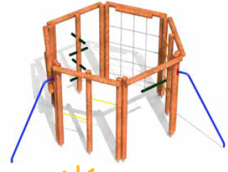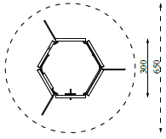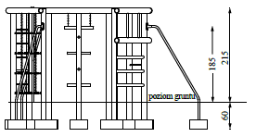
Huśtawka „ważka”
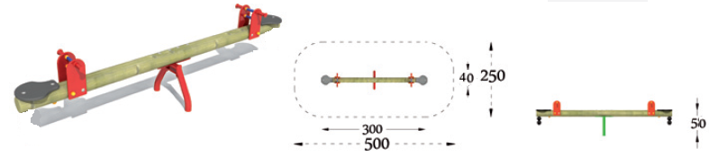

Bujak ,,Żyrafa”

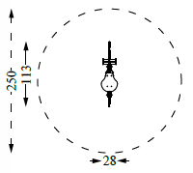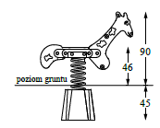

Bujak ,,Konik”

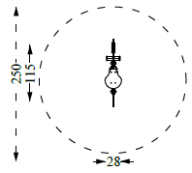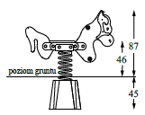

Ścianka wspinaczkowa

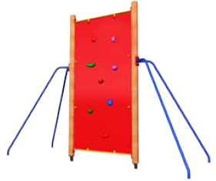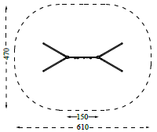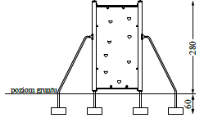

Ławka na stelażu betonowym z drewnianym oparciami i siedziskiem

